Давидко Д., БПИ205

Домашнее задание 2.

Вариант 168.

Архитектура статически типизированного универсального языка программирования, ориентированная на объектно-ориентированный подход.

1. Задание: условие 14, обработка данных 12 — обобщённая артефакт «автомобильный транспорт» (класс Vehicle), базовые альтернативы: грузовик (класс Lorry), автобус (класс Bus), легковой автомобиль (класс Motorcar), общие переменные: ёмкость топливного бака в литрах и расход топлива на 100 км, общая функция: максимальное расстояние, которое может проехать автомобиль в км. Обработка данных в контейнере производится при помощи Bubble Sort.
2. Структурная схема изучаемой архитектуры ВС с размещенной на ней разработанной программой:

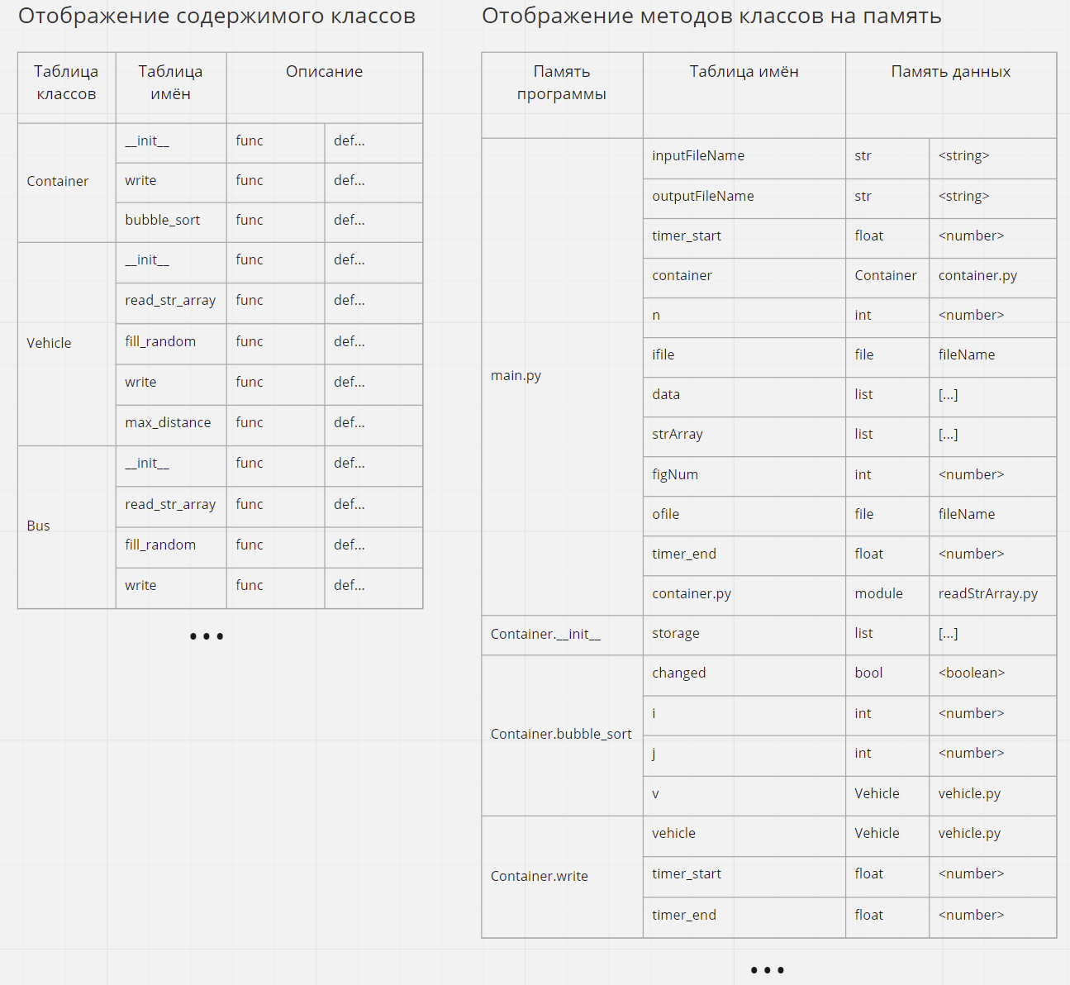

1. Тесты:

|  |  |  |  |
| --- | --- | --- | --- |
| Тест | Время выполнения (сек) | Время выполнения hw_2 (сек) | Результат |
| in1.txt (с учётом ввода и вывода) | 0.000978 | 0.000624 | out1.txt |
| in2.txt (с учётом ввода и вывода) | 0.000748 | 0.000678 | out2.txt |
| in3.txt (с учётом ввода и вывода) | 0.000768 | 0.000808 | out3.txt |
| N = 100 (с учётом ввода и вывода) | 0.008039 | 0.000522 | out4.txt |
| N = 100 (только сортировка) | 0.005152 | 0.000056 | out4.txt |
| N = 1000 (с учётом ввода и вывода) | 0.558888 | 0.000398 | out5.txt |
| N = 1000 (только сортировка) | 0.543903 | 0. 000054 | out5.txt |
| N = 5000 (с учётом ввода и вывода) | 13.282487 | 0.011087 | out6.txt |
| N = 5000 (только сортировка) | 13.198591 | 0.005786 | out6.txt |
| N = 10000 (с учётом ввода и вывода) | 56.017157 | 0.749843 | out7.txt |
| N = 10000 (только сортировка) | 55.856676 | 0.721400 | out7.txt |

Выводы: программа на Python работает на порядок медленнее по причине того, что Python — интерпретируемый язык.

1. Исходные тексты программы расположены в каталоге hw_3. Тестовые файлы расположены в каталоге hw_3/input-tests. Результаты тестовых прогонов расположены в каталоге hw_3/output.
2. Число модулей реализации: 7; общий размер исходных текстов: 207 строк.